**Dlaczego warto wybrać ręcznik z kapturkiem?**

**Wyprawka dla dziecka to jedna z pierwszych rzeczy, jaką kompletują przyszli rodzice. Jednym z ważnych jej elementów jest ręcznik do kąpieli. Dzięki swojemu niezwykłemu kształtowi dużym powodzeniem cieszą się ręczniczki z kapturkiem.**

Kąpiel małego dziecka to ważne przeżycie w życiu każdego rodzica, nie tylko ta pierwsza. Niezmiernie ważne jest, aby dobrać odpowiednią temperaturę wody, a także używanie odpowiednich akcesoriów. Po skończonej kąpieli ważne jest, aby dziecko dokładnie osuszyć z wody, wykorzystując do tego np. **ręcznik z kapturkiem**.

**Dlaczego warto wybrać ręczniki z kapturkiem?**

Po skończonej kąpieli niezmiernie ważne jest dokładne osuszenie, *ręcznik z kapturkiem* jest o wiele efektywniejszy, niż zwykły ręcznik. Kolejną zaletą jest fakt, że **ręcznik z kapturkiem** w przeciwieństwie do zwykłego ręcznika osłoni główkę dziecka i zadba, aby była sucha oraz ciepła. [Ręcznik z kapturkiem](https://maylily.pl/reczniki-bambusowe-z-kapturkiem-95?p=1) jest także bardzo wygodny w użyciu. Obecnie na rynku dostępne są w wielu wersjach kolorystycznych oraz grubościach.

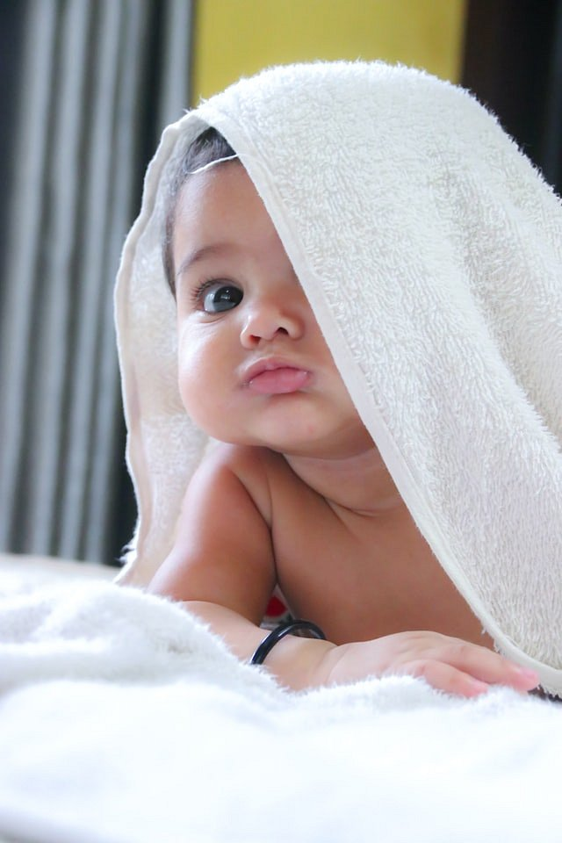

**Jaki rodzaj ręczników jest najlepszy dla dziecka?**

Najlepszym dostępnym na rynku rodzajem ręczników są ręczniki bambusowe. Odznaczają się niesamowitą chłonnościom oraz są przyjemne w dotyku. Warto zwrócić uwagę, ze wykonane są z wyjątkowego materiału — antybakteryjnej froty bambusowej. Cieszą się sporym zainteresowaniem wśród rodziców oraz są kochane przez dzieci. Warte uwagi jest też to, że nawet po długim czasie użytkowania **ręcznik z kapturkiem** wykonany z bambusu nie traci swoich unikatowych wartości. Dodatkowo przez materiał, z jakiego zostały wykonane, są ekologicznym wyborem i dla wielu osób są podstawowym elementem wyprawki dziecka.

